JIHOČESKÝ KRAJ

Rozloha: 10 056 km
Počet ob.:626 570

Je nejméně průmyslovou oblastí Čech s nejnižší hustotou zalidnění. Kladem je málo zničená krajina
Povrch:
S- Středočeská pahorkatina
JZ Šumava
J- Českobudějovická, Třeboňská pánev, Novohradské hory

Vodstvo:
Vltava ( Teplá a Studená), Malše, Nežárka, Lužnice, Otava ( vzniká soutokem Křemelné a Vydry), Blanice
Rybníky: Rožumberk, Bezdrev, Dehtář, Horusický

Nerostné bohatství: málo, vltavín ( zelený polodrahokam), tuha (dříve)

Zemědělství:
chov skotu, pěstování méně náročných plodin
lesnictví
rybníkářství

Střediska:
České Budějovice: leží na soutoku Vltavy a Malše, Jihočeská univerzita, spotřební výroba nádobí , dřevozpracující – nábytek, KOH-I-NOR ( výroba tužek), potravinářský ( zpracování mléka)
Hluboká nad Vltavou: zámeček přestavěný ve slohu anglické gotiky
Holašovice: UNESCO – typická jihočeská vesnice
Strakonice: leží na Otavě, strojírenský- motocykly ČZ, textilní
Tábor:leží na Lužnici, historické město - husité
Písek: leží na Otavě, nejstarší dochovaný kamenný most v Čechách z 13.stol.,textilní
Hrady: Zvíkov
Orlík- muzeum rodiny Schwarzenbergrů
Jindřichův Hradec: leží na Nežárce, úzkorozchodná trať,
Stráž nad Nežárkou- zámeček E.Destinové
Český Krumlov: leží na Vltavě, historické město – UNESCO
divadlo s otáčivým hledištěm v zámecké parku
Zlatá Koruna – klášter založený r.1263 Přemyslem Otakarem II.
Prachatice: Zlatá stezka, po které se vozila sůl - bohatství

ČESKÉ BUDĚJOVICE ZÁMEK HLUBOKÁ
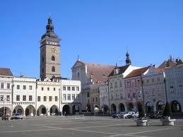
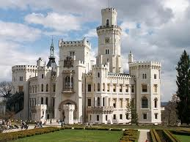

PÍSEK – KAMENNÝ MOST ORLÍK
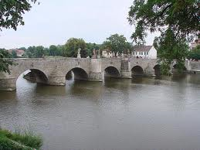
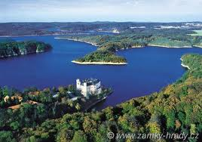

ČESKÝ KRUMLOV – HLEDIŠTĚ STRÁŽ NAD NEŽÁRKOU
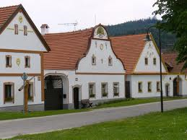
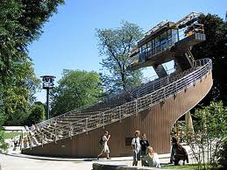
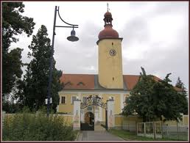

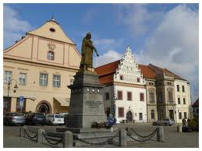
HOLAŠOVICE TÁBOR

